1)

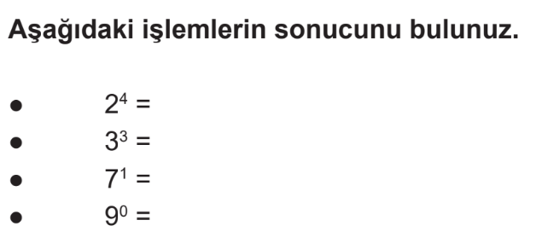

2)

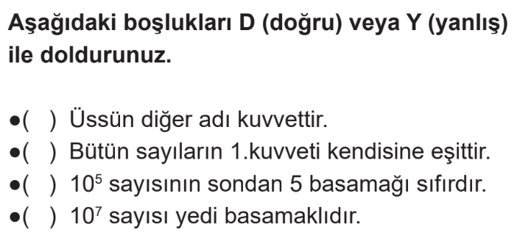

3) 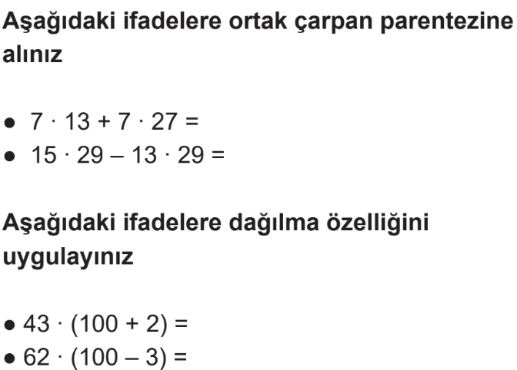

4) 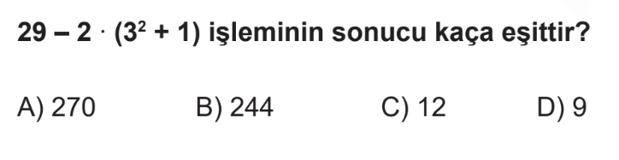

5) 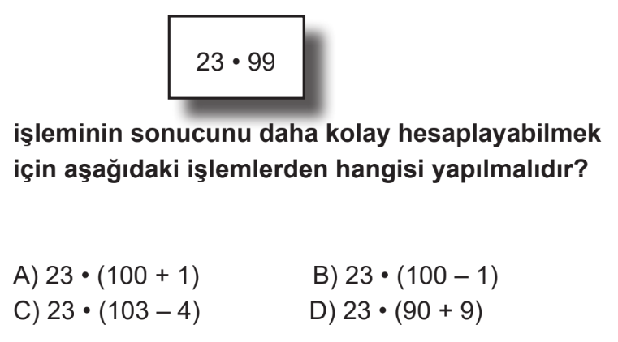

6) 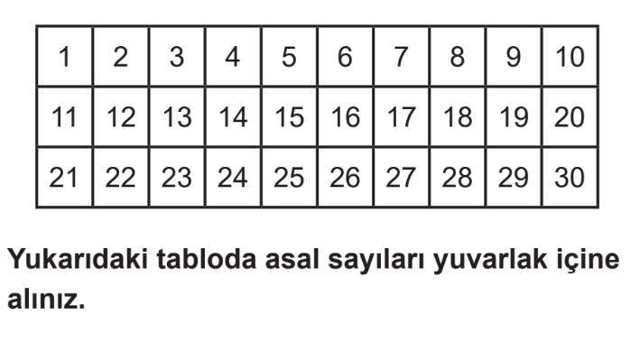

7) 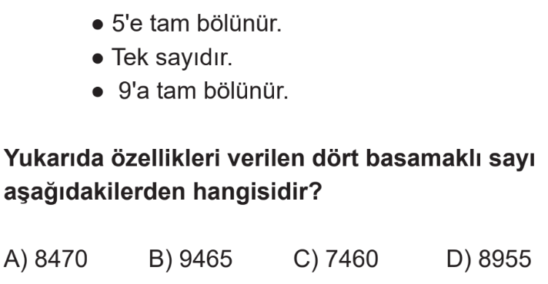

8) 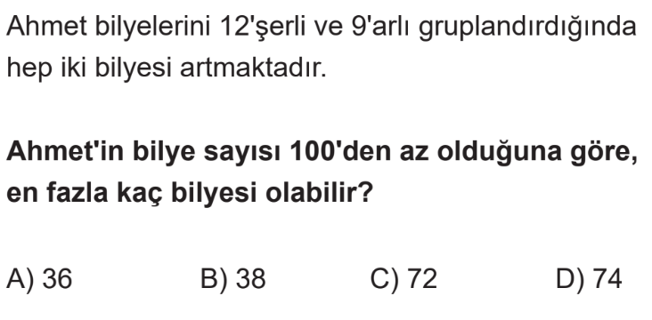

9) 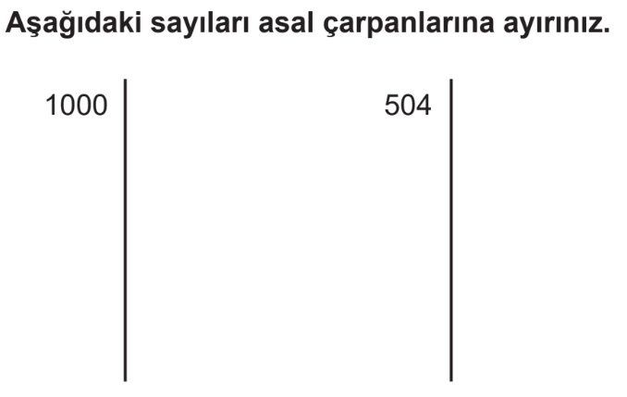

10) **) Aşağıda verilen ifadeleri yönlü sayılarla (tam sayılarla) ifade edelim.**

|  |  |
| --- | --- |
| Sıfırın altında 5 derece : |  |
| Deniz seviyesinin 10 metre aşağısı : |  |
| 100 TL kâr : |  |
| 40 TL zarar : |  |
| 10 adım ileri : |  |
|  |  |

11) **)**  **Elif 10 km’lik bir yolun $\frac{2}{5}$‘sini giderse geriye kaç km yolu kalır?**

**12)**

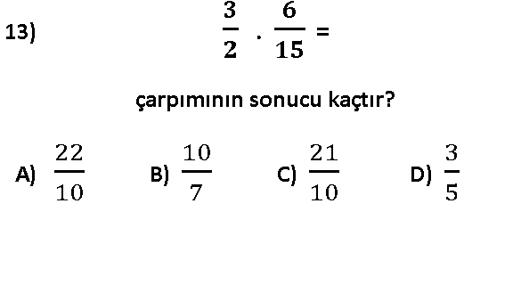

13)

3/4 kesri ile 15/2 arasında kaç tane tamsayı vardır

14) 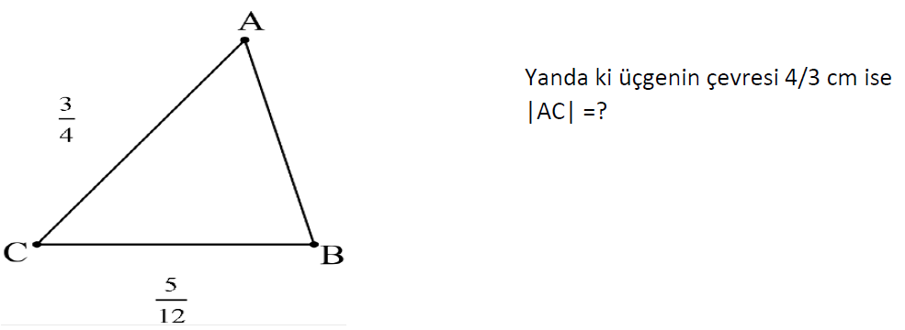

15)

İki basamaklı en büyük pozitif sayının pozitif bölenleri toplamı nedir

16)

34A üç basamaklı sayısı 6 ya bölündüğüne göre A yerine kaçfarklı rakam yazılır.

17)

Ali 50 soruluk bir sınavda 46 soru cevaplamıştir

-her doğru cevap için 5 puan almakta

-her yanlış cevap için 2 puan silinmektedir

Ali 41 soruya doğru cevap verdiğine göre kaç puan almıştır

18)

Aşağıdaki ifadelerden hangisi küme belirtir

A)Bazı öğrenciler

B)Güzel hayvanlar

C)Uçan filler

D)Birkaç öğrenci

19) 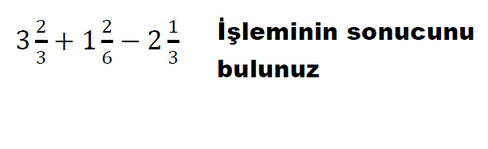

20) 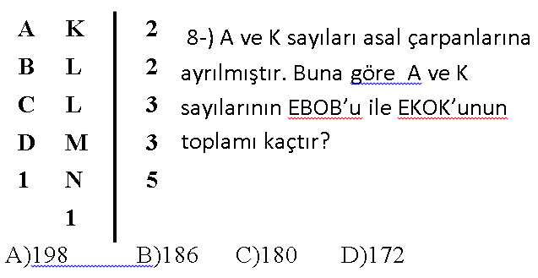

21) 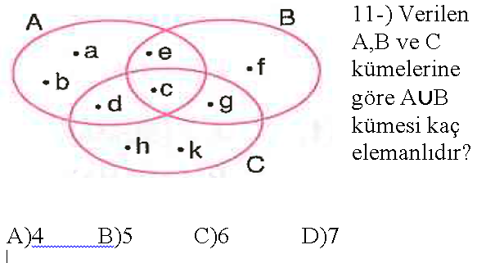

22) Onur,bankadaki 1800 TL’nin, önce $\frac{5}{9}$‘unu ,sonra da kalan parasının $\frac{3}{4}$‘ünü kullanmıştır. Onur’un bankada kaç TL parası kalmıştır?

23)

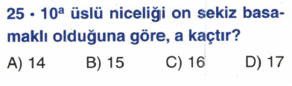

**24)**

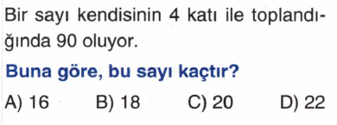

**25)**

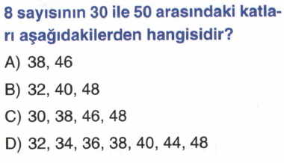

**26)**

